Опыт
«Лавовая лампа»

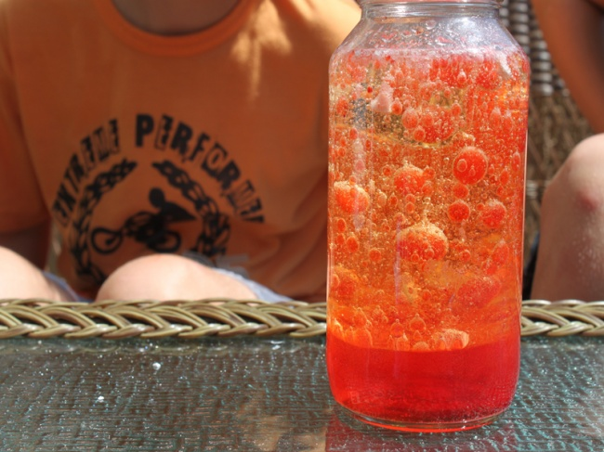

Лавовая лампа была изобретена Эдвардом Крэйвеном Уолкером в 1963 году. Для тех, кто не знаком с лавовыми лампами, они были главным декором квартир в 60-х годах. «Лампа» состоит из немного треугольного лабораторного стеклянного стакана, который заполнен жидкой «лавой». При включении «лава» начинала плавать. Давайте же скорее проведем опыт «Лавовая лампа» и создадим свою лампу.
Для выполнения опыта понадобится:
- Соль (для наилучшего действия шипучие таблетки «УПСА, АЦЦ»).
- Водопроводная вода.
- Чашка оливкового или растительного масла.
- Несколько пищевых красителей.
- Большой прозрачный стакан.
Время на выполнение эксперимента:
Около 5-10 минут.
Начинаем эксперимент:
- Заполните на 2/3 стакан водой. Позже Вам нужно будет добавить масло, поэтому убедитесь, что для масла есть место.
- Вылейте масло в стакан. Масло будет плавать на поверхности воды, не пытайтесь смешать его с водой.
- Добавьте несколько капель различных красителей к воде и маслу.
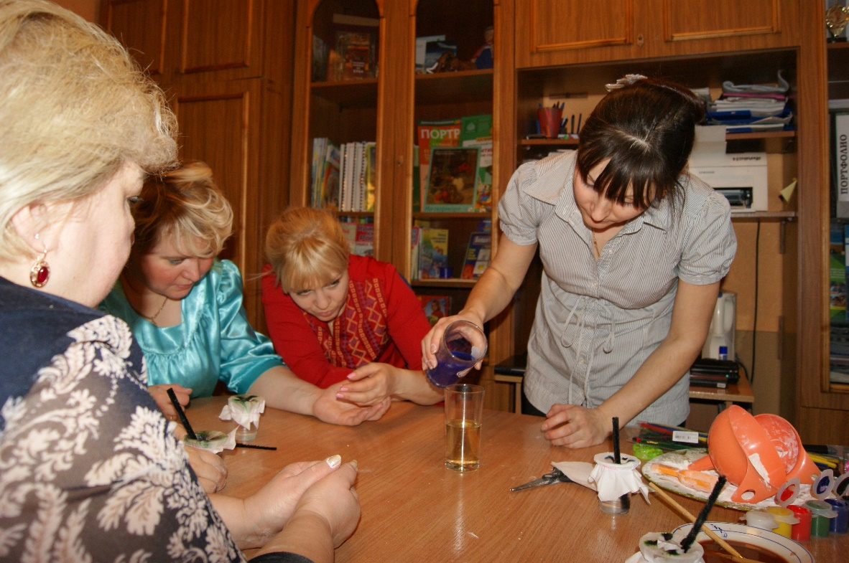
- Медленно высыпите 1 чайную ложку соли в стакан с водой и маслом. Наблюдайте, что происходит с масляной и водной смесью. Отлично!

Примечание:
Добавьте несколько капель пищевого красителя для лучшего эффекта. Это сделает практически настоящий вид лавовой лампа в Вашем стакане!
Наблюдение:
Что произойдёт, если добавить две чайные ложки соли? Как Вы думаете, другое вещество будет влиять на масло и воду? Что происходит, если Вы вместо соли добавили сахар, песок или даже кофейную гущу?
Результат:
Масло легче воды, поэтому плавает на ее поверхности. С другой стороны, соль более тяжелее, чем масло. Когда Вы добавляете соль в стакан, она опускается на дно стакана, беря с собой частички масла. Когда соль распадается, она отпускает частицы масла и те поднимаются на поверхность.

